Уважаемые взрослые!
При переходе дороги и движении по обочинам или краю проезжей части в темное время суток или в условиях недостаточной видимости пешеходам рекомендуется, а вне населенных пунктов пешеходы обязаны иметь при себе предметы со световозвращающими элементами и обеспечивать видимость этих предметов водителями транспортных средств.
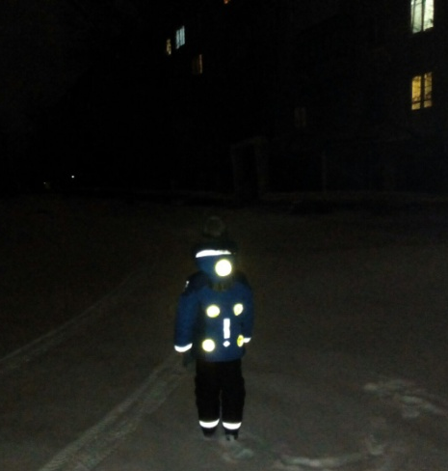
Световозвращающие элементы – это элементы изготовленные из специальных материалов, которые отражают (возвращают) падающий на них свет в направлениях, близких к направлению падения света.
Световозвращающие элементы у ребенка ростом до 140 см нужно размещать на одежде спереди, сзади и с каждого бока, чтобы при переходе через проезжую часть на них попадал свет фар автомобилей, и они всегда были видны водителям, а также на рюкзаке, верхней части рукавов одежды, головном уборе.
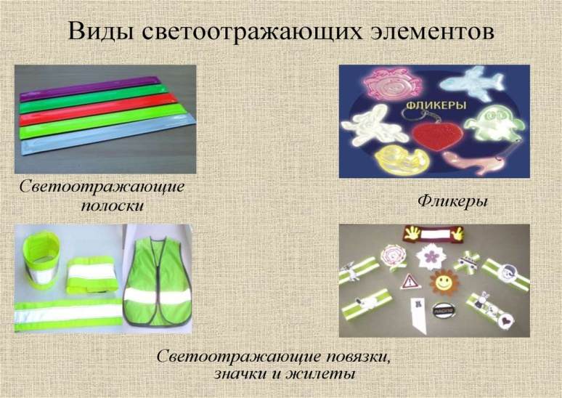
Предпочтительней использовать серые и светло-серые текстильные световозвращающие ленты и световозвращатели из ПВХ белого и лимонно-желтого цвета.

(Фото из интернета)

Даже имея световозвращатели пешеходы должны знать и соблюдать Правила безопасного поведения на дороге.

МДОАУ «Детский сад №113» г. Орска

